МДОУ детский сад «Тополёк»
Технологическая карта квест - игры
«Волшебное путешествие» (Рабочее название «В поисках звезды»)
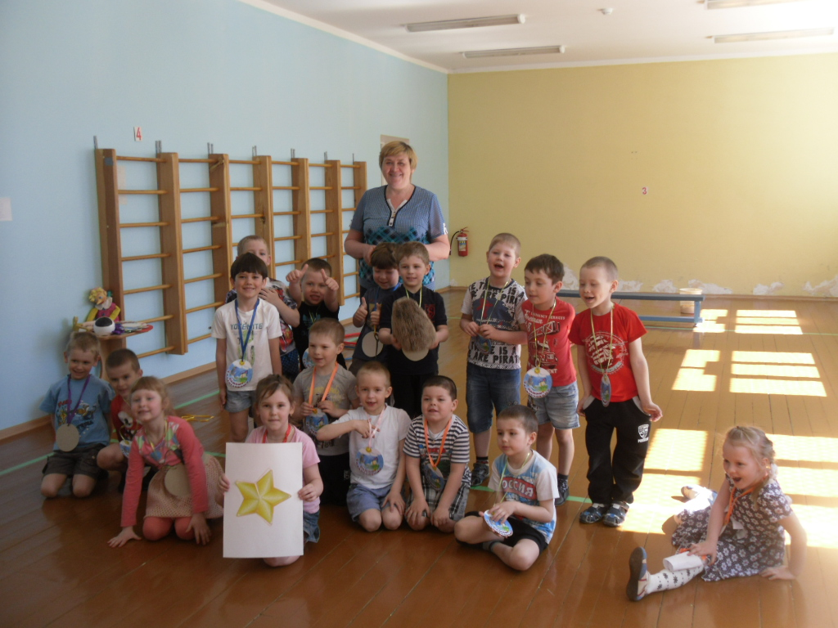
Сценарий квест-игры подготовила: воспитатель высшей квалификационной категории
Елена Юрьевна Терехова
г. Мышкин
17 мая 2017 года
Цель:
Развитие познавательной активности детей старшего дошкольного возраста в процессе детской квест-игры с использованием методов критического мышления (умение договариваться, наблюдательность, сравнивать, анализировать, обобщать, устанавливать причинно-следственные связи и делать выводы).

Задачи:
-способствовать развитию воображения дошкольников, используя современные нетрадиционные методы и приемы, в частности, посредством внедрения в воспитательно-образовательный процесс игровой квест-технологии, способствующей формированию у детей самостоятельного мышления, развитию фантазий и познавательной активности;
-развивать у детей умение ориентироваться в пространстве по карте-схеме;
- определять направление маршрута;
- развивать социально – коммуникативные качества путем коллективного решения общих задач;
- поддерживать и развивать интерес к вопросам экологии;
- создать положительно – эмоциональное настроение.
Ожидаемый результат:
1. Ребенок самостоятельно выделяет и ставит проблему, которую необходимо решить. Предлагает возможные решения.
2. Доказывает возможные решения, исходя из данных, делает выводы.
3. Применяет выводы к новым данным, делает обобщения.

Этапы деятельности. | Действия воспитателя. | Деятельность детей.
Мотивационно – побудительный. | Ребята, как называется наша группа?  Воспитатели приготовили для вас сюрприз – звездочку – символ нашей группы. Но нам эту звездочку надо собрать из отдельных лучиков | Дети заинтересовываются и выражают готовность принять участие в игре – поиске лучиков для звезды.  «1,2,3,4,5 – мы идем звезду искать!!!»
Организационно – поисковый. | Дид. игра «Грустное солнышко»  Что это за лучик?  Отправляемся дальше.  Идем за воспитателем цепочкой, змейкой по залу и встаем в круг  Словесно- звукоподражательная игра «Весна»  Пришла весна, пригрело солнышко.  (дети поднимают руки вверх);  Дует теплый ветерок.  (волнообразные движения кистей рук);  Побежал с пригорка весёлый ручеек,  (играем язычком буль-буль-буль-буль…);  Выбрались из-под коры жуки (ж-ж-ж-ж…),  Букашки (з-з-з-з….),  Комары и мошки (выше з-з-з-з…..)  И полетели куда-то (тр-тр-тр-тр-тр……).  Вдруг, в кустах что-то зашуршало,  (шур-шур-шур-шур….)  И вылез колючий ежик  (сопим и фыркаем носиком).  Где же он?  Ребята, как вы думаете, что мы должны сделать?  Ребята, а сколько мы собрали цветов?  К какому объекту мы должны пойти?  Дид. игра «Разбери мусор»  На полянке мусор (бумага и пустые яйца от киндер-сюрпризов) и две мусорные корзины  Что нам надо сделать?  Идем через болото, аккуратно, по кочкам (обручи).  Словесно-имитационная игра «Сундук»  Вот мы прошли по трясине, (шагаем)  За трясиной растет осина, (руки вверх)  Торчат на осине суки, (пальцы рук в стороны)  Висят на суках сундуки, (показываем контур сундука)  Только ветром их качало, (волнообразные движения руками над головой)  Только градом по ним стучало, (пальцами правой руки стучим по ладони левой руки)  Да мохнатые лесные пауки  Паутиной оплетали сундуки (перебираем пальцами обеих рук вокруг воображаемого сундука).  А мы взяли в руки пилу и тихонечко полезли по стволу (перебираем руками вверх)  А потом перепилили суки (вжик-… пилим),  И упали на землю сундуки (присели и встали).  Так и грохнуло будто из пушки (бух.. присели),  Испугались даже лягушки (закрыли глазки и уши).  Вот так удача!!! Станем мы теперь богаче!  Только как же нам открыть сундук?  Где взять ключик волшебный, не простой,  А может быть даже золотой!  У Буратино записка «Чтобы ключик получить, меня должны вы удивить!»  Как нам удивить Буратино?  Открываем сундук, а там таблички.  Ребята – это экологические знаки.  Дид. Игра «Экологичесие знаки»  А что ещё есть в сундуке?  Вот и собрана звезда!  Все мы молодцы, ура!!! | На магнитной доске Солнышко грустное, без лучиков.  Дети высказывают свои мысли, почему оно грустное, что надо сделать, чтобы солнышко заулыбалось.  (Наклеиваем лучики – солнышко улыбается)  Остается один лучик не похожий на остальные - дети догадываются, что это лучик нашей звезды – наклеиваем лучик на трафарет звездочки в соответствии с указанным номером.  Дети выполняют движения в соответствии с текстом; звукоподражание героям игры.  Дети ищут ежика в зале. У ежика лежат наборы разрезных цветов.  Дети догадываются, что им надо собрать цветы, сами делятся на группы и выполняют задание.  Под ежиком находим второй лучик нашей звезды.  3  К третьему.  (Идем к объекту, обозначенному цифрой 3)  Бумажный мусор собираем в одну корзину, а яйца в другую – договариваемся в какие что собираем. Среди бумажного мусора находим записку «Подсказка в яйце». Находим подсказку «4» и еще один лучик нашей звезды.  Приклеиваем лучик и идем к объекту 4.  Дети выполняют движения в соответствии с текстом.  Достаем сундук.  Надо попросить его у Буратино!  Давайте станцуем!  Дети выполняют музыкально-ритмические движения в соответствии с текстом песни.  Снимаем с Буратино золотой ключик и еще один лучик нашей звезды.  Приклеиваем луч на звезду.  Дети рассуждают, чем отличаются разрешающие знаки от запрещающих,  догадываются, что обозначает каждый знак.  Дети достают медальки и последний лучик нашей звезды.
Рефлексивно - корригирующий | Ребята, вам понравилось наше приключение?  Если – да, то не зевайте, дружно песню запевайте! | Дети исполняют песню «Мы хотим, чтоб птицы пели….»

Ожидаемый результат:
Дети активно принимают участие в игре, в итоге они должны
знать: основные правила поведения в природе;
иметь: представление о разрешающих и запрещающих экологических знаках;
уметь: договариваться о правилах выполнения задания, принимать участие в дискуссии, высказывать свое мнение, прислушиваться к мнению других детей, обобщать, делать выводы. 